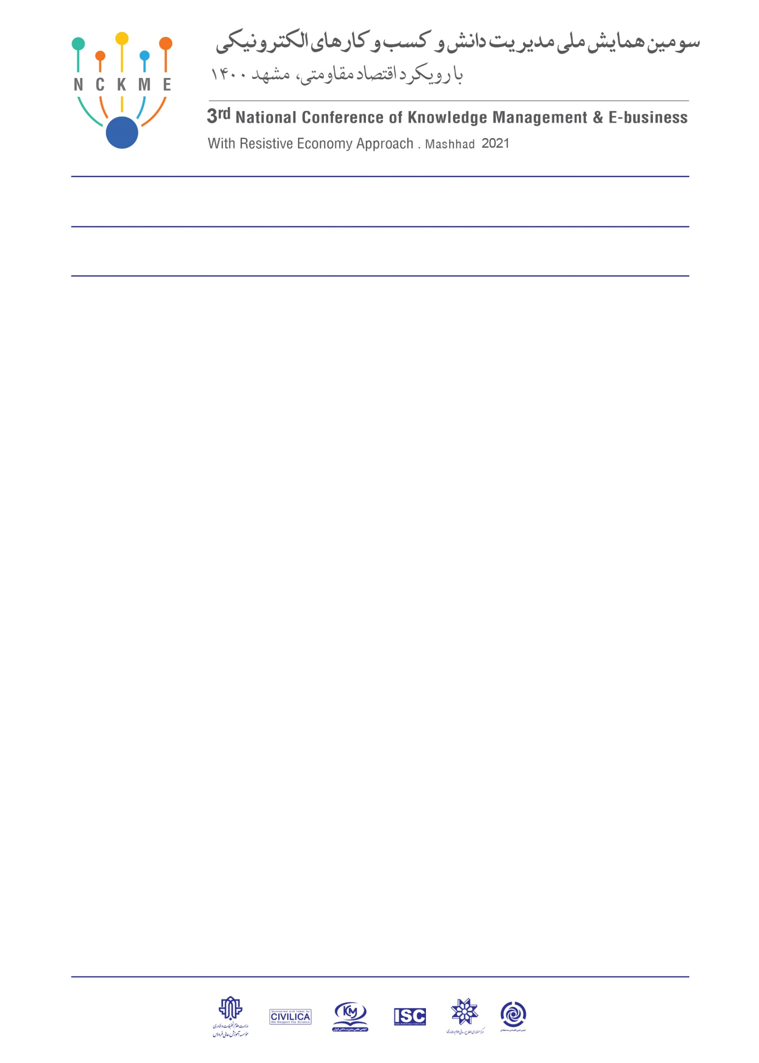

چکیده: در این قسمت چکیده مقاله در 300 کلمه با فونت نازنین معمولی و اندازه 12 نوشته شود.

**نویسندگان مقاله: در این قسمت نام کامل نویسندگان مقاله با فونت نازنین(بولد)، با اندازه 13 نوشته شود.**

**عنوان مقاله: در این قسمت نام کامل مقاله با فونت نازنین( بولد )، اندازه پوینت 14 نوشته شود.**